什么是跨域
同源策略就是限制一个源中加载来自另一个源中的脚本，文本的交互方式。（一般是A源设置不允许读取源B的脚本，但是允许执行源B的脚本）

这里要记住不遵循同源策略的标签：<script>,<img>,<iframe>中的src, href 等都可以任意连接网络资源，相当于对所要求的源进行了一次Get请求），所谓的无限制跨域请求最终都不外乎这几点
浏览器从一个域名的网页去请求另一个域名的资源时，域名、端口、协议任一不同，都是跨域

域名：
主域名不同 http://www.baidu.com/index.html –>http://www.sina.com/test.js
子域名不同 http://www.666.baidu.com/index.html –>http://www.555.baidu.com/test.js
域名和域名ip http://www.baidu.com/index.html –>http://180.149.132.47/test.js
端口：
http://www.baidu.com:8080/index.html–> http://www.baidu.com:8081/test.js
协议：
http://www.baidu.com:8080/index.html–> https://www.baidu.com:8080/test.js
备注：
1、端口和协议的不同，只能通过后台来解决
2、localhost和127.0.0.1虽然都指向本机，但也属于跨域

同源策略

界定
协议、域名、端口号 完全一致，则为同域。

跨域的安全隐患

cookie

dom

ajax

实现跨域

jsonp
1、jsonp跨域
JSONP（JSON with Padding：填充式JSON)，应用JSON的一种新方法，
JSON、JSONP的区别：
1、JSON返回的是一串数据、JSONP返回的是脚本代码(包含一个函数调用)
2、JSONP 只支持get请求、不支持post请求
(类似往页面添加一个script标签，通过src属性去触发对指定地址的请求,故只能是Get请求)
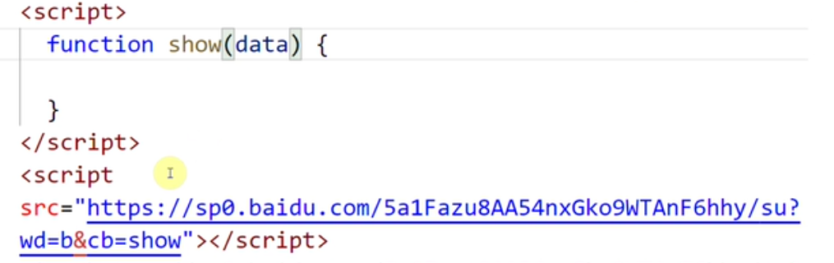
jsonp对上述操作进行了封装
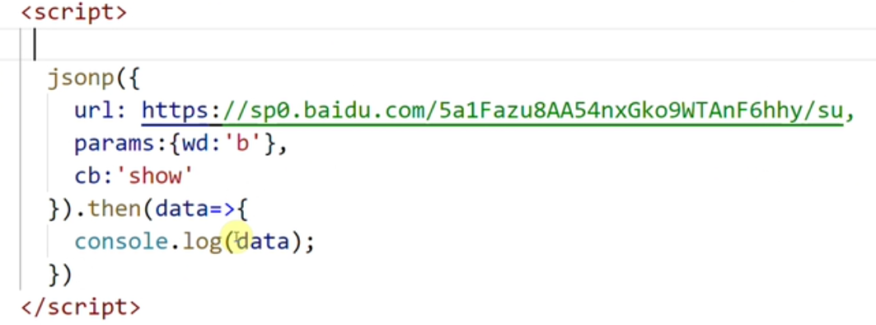
只能发送get请求，而且有安全隐患。

cors
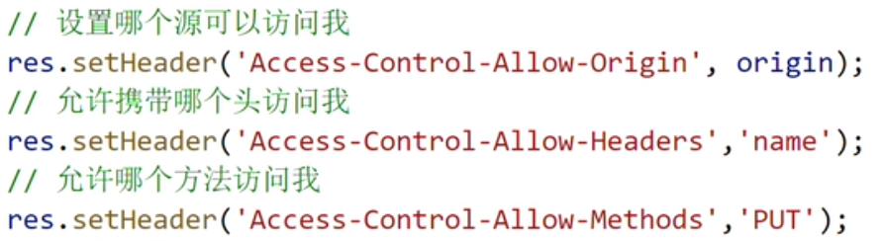
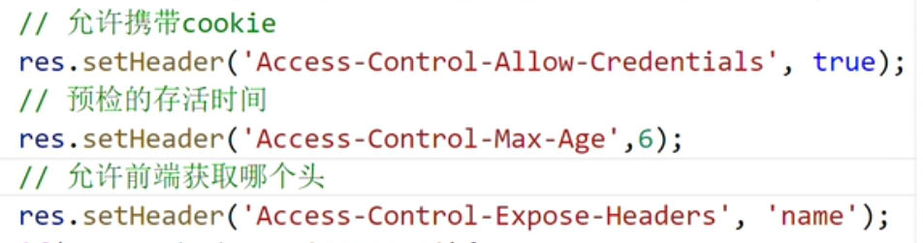

postMessage
html页面间通信，iframe相互引用。

document.domain

window.name
一级域名与二级域名才可以使用

location.hash
路径后面的哈希值可以用来通信。a给c传递一个哈希值，c把哈希值传递给b，b将结果放到a的哈希值中。

http-proxy

nginx
www.baidu.com/index.html需要调用www.sina.com/server.php，可以写一个接口www.baidu.com/server.php，由这个接口在后端去调用www.sina.com/server.php并拿到返回值，然后再返回给index.html
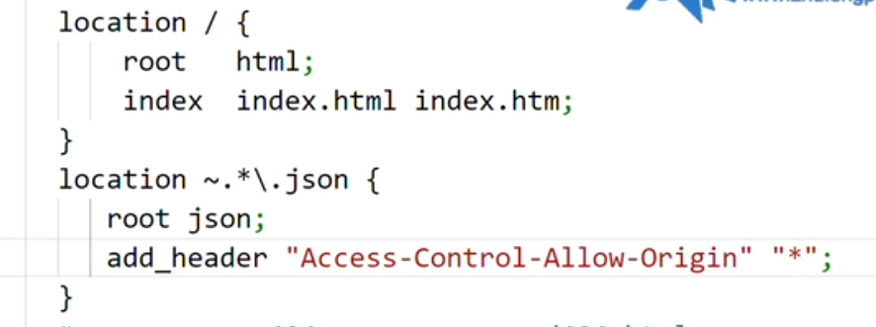

websocket

